花蓮海洋公園
資料蒐集：李定

簡介：花蓮，人稱台灣的後山，卻是一塊擁有著世界級景觀的瑰麗珍寶。
遠雄海洋公園座落於臺灣最美麗的東海岸風景區(花蓮縣壽豐鄉鹽寮村)，緊鄰著太平洋左岸，是台灣第一座最大最美且具國際水準的海洋休閒、旅遊及渡假的王國，總面積達51公頃，由遠雄企業團(FARGLORY GROUP)歷經10年籌劃、總投資額150億元，聘請世界61個專業規劃團隊，集合世界300位以上主題樂園專家規劃設計，獲得國際組織極高評價與肯定。是全國唯一集主題樂園、自然景觀公園、五星級休閒飯店為一體的休閒樂園，專為國內外旅客提供國際級的渡假方式，能更輕鬆自在享受樂活且優質的休閒渡假生活。
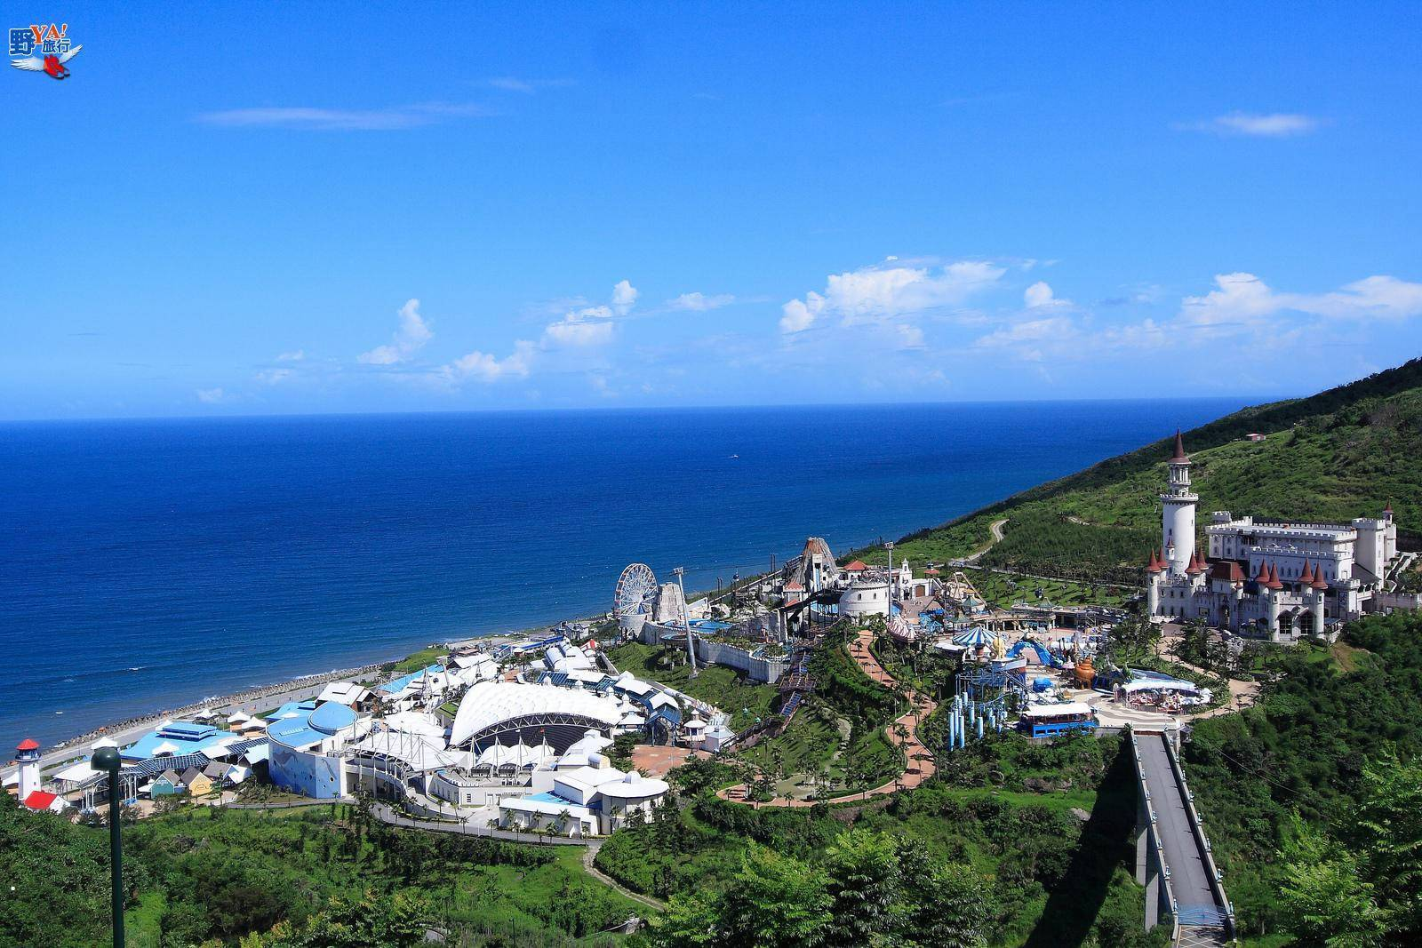

在遠雄海洋公園的八大主題區中充滿了夢幻與驚喜，有海洋村、探險島、海洋劇場、嘉年華歡樂街、海盜灣、布萊登海岸、海底王國以及水晶城堡。除了好玩、刺激的遊憩設施之外，還有令人驚讚不已的四大主題表演—超級人氣冠軍王水中精靈「海豚秀」、可愛逗趣「晃晃海獅秀」、全台唯一「海洋哺乳動物生態教室」互動體驗與耗資三千萬打造的水晶城堡超強卡司『奇妙海洋‧震撼登場』，特別遠赴俄羅斯、烏克蘭…等國家，與國外專業團體合作，精彩程度可媲美水舞間、太陽馬戲團…等國內外知名團體，適合3-60歲以上的大小朋友們一同觀賞及體驗；而故事是從海底王國的海國王與許多海洋生物夥伴們，為了幫海公主找回真心的微笑幸福而一起努力揭開序幕，開始展開一連串精彩逗趣的故事…場場精采，具國際級表演水準，是您不容錯過的表演。遠雄海洋公園

台灣第一座國際級海洋主題樂園
園區: 在遠雄海洋公園的八大主題區中充滿了夢幻與驚喜，除了好玩、刺激的遊憩設施之外，還有令人驚讚不已的四大主題表演，園區內主要有三間主題式餐廳，集結中、西、日式百道主題特色餐點，

遠雄海洋公園（英語：Farglory Ocean Park），俗稱花蓮海洋公園，位於花蓮縣壽豐鄉台11線濱海公路10公里處，其基地範圍包括部分鹽寮海濱與海岸山脈的山頭，占地51公頃，依山傍海，距花蓮市中心約30分鐘車程，大致可分為海洋村、探險島、海洋劇場、嘉年華歡樂街、海盜灣、布萊登海岸、海底王國及水晶城堡八大主題景區，是台灣第一座以海洋為主題、並結合自然景觀公園與五星級休閒飯店（花蓮遠雄悅來大飯店）的主題樂園。除多種遊樂設施，還有各項可愛逗趣的海豚、海獅表演，海底世界花車遊行，加上大型歌舞秀及美人魚表演，規模為東台灣最大。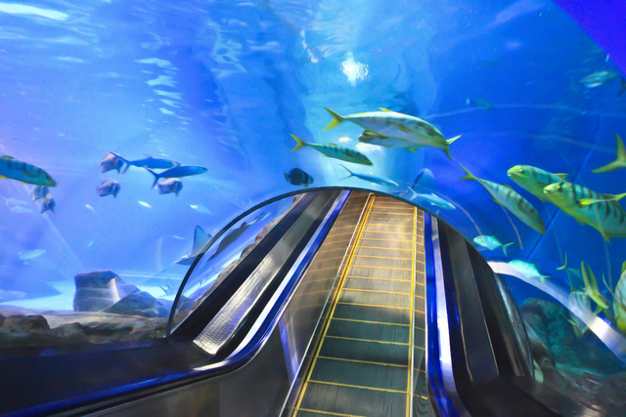
探險島水族館：
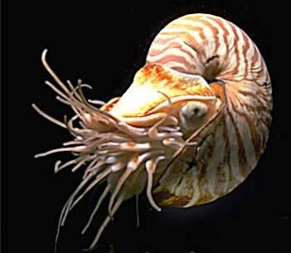
鸚鵡螺外型色彩絢麗呈螺旋形盤卷，生長紋從殼的臍部輻射而出，因形似鸚鵡嘴而得名。與頭足綱動物類似，有顯著的頭部和觸鬚，但觸鬚明顯偏多，最多可達90根。最大可為26.8厘米，但成年鸚鵡螺一般都不超過20厘米。種類僅剩2屬7種，多數棲息在印度-太平洋海域，通常生活在海礁岩前方的斜坡，水深約80~600公尺深的海域，最常出現的水深約在140~400公尺之間。
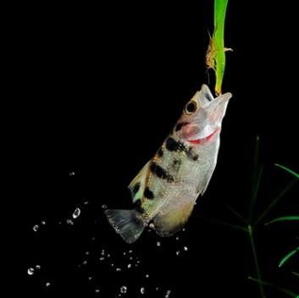
體長而高，背鰭以前通常扁平，頭尖、口大，背鰭與臀鰭均後位。體有黑色斑點或有黑色垂直帶，視種類而異，體像菜刀的形狀，有強而有力的臀鰭與尾鰭，以利於跳躍出水面，一般體長約10cm，最大可到30cm。
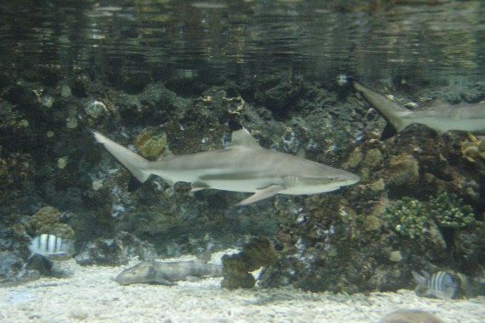
真鯊科（黑鰭鯊）在環礁湖中經常可見，體形最大可長到兩公尺。牠們屬於迴游性鯊魚，必須不斷地游泳，讓水流經牠們的鰓來呼吸，完全不能停歇。而底棲性的鯊魚則會在沙地上休息，牠們可藉由嘴巴與鰓裂交互的一閉一合，將水抽吸到魚鰓中做呼吸的循環。
海哺動物生態館：
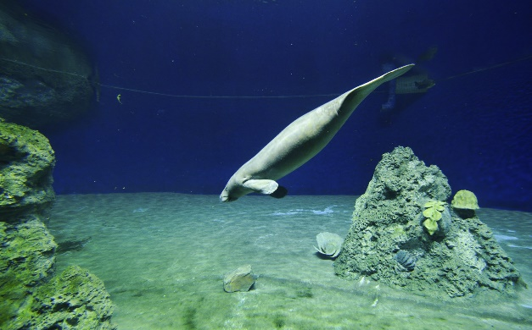
海牛跟人類一樣是用肺呼吸，在水中最長可閉氣7分鐘，換氣只要3秒鐘，這個習性，是讓航行多年寂寞又孤單的水手間流傳美人魚傳說的原因，想像一下頂著海草到水面上換氣的海牛是不是挺像一位長髮披肩的美女呢? 雖然每7分鐘就得至水面換氣一次但海牛仍是在水底睡覺，每次睡覺約25分鐘，每天可以睡上12個小時!

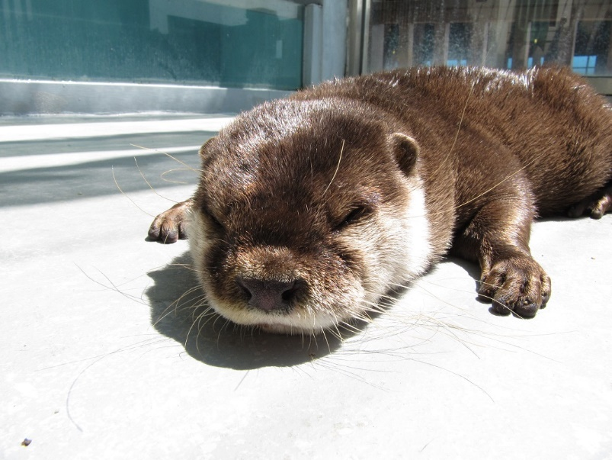
看看他喝水、梳毛、洗臉、磨蹭、追魚、打哈欠等等，都可以讓您忘了先前的苦惱事兒，如果說，有什麼樣的動物可以讓人忘卻煩惱的
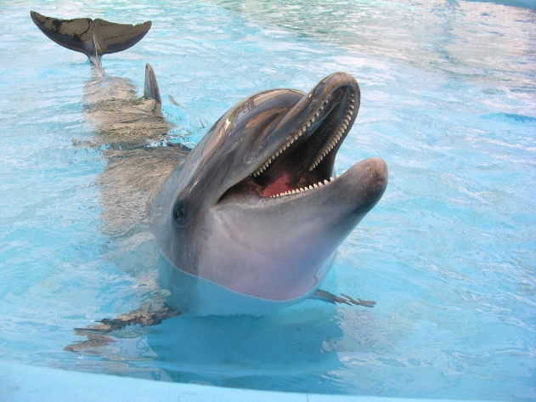
瓶鼻海豚的外觀特徵是擁有像奶瓶般的長長嘴巴，牙齒大約有80-100顆，但並沒有咀嚼的功能，主要是用來抓取食物而後吞食，以魚類為或頭足類為主食。頭頂上方有氣孔，作用像人類的鼻子一樣，呼吸時會有大量水氣噴出，這些水氣並非是海豚體內的水分，而是氣孔周圍的水分，具多眼皮，能像人類一樣眨眼。

公母海豚主要是藉由生殖列來分辨，海豚臀部處的一條線即是生殖列的位置，公海豚僅有這一條線，而母海豚於生殖列旁還有兩條短短的線，為海豚媽媽的乳線，構成一個川字型的形狀，為了保持流線型的身形，避免大海裡面無法預期的危險，所以生殖器官才會演化成目前的樣貌。
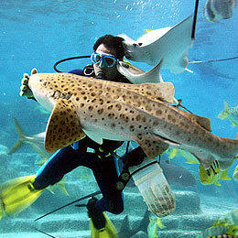
也有飯店！
